TÀI LIỆU HƯỚNG DẪN CÀI ĐẶT MÔI TRƯỜNG BIÊN DỊCH MÃ NGUỒN

Mục lục

[1. Cài đặt môi trường golang 2](#_Toc40955713)

[2. Cài đặt môi trường React native 2](#_Toc40955714)

C:\Users\tdqua_000\Dropbox\SS-Slides\DeCuong-CDIO\Template CDIO v4.2\Templates\Hinh anh\LogoTruong.png

Khoa Công nghệ thông tin

Đại học Khoa học tự nhiên TP HCM

1. Cài đặt môi trường golang

* Đối với MACOS: tải bộ cài đặt cho OS từ <https://golang.org/dl/> và cài đặt như hướng dẫn hiện ra, thực hiện theo thông báo và golang sẽ được cài đặt tại **/usr/local/go** và tự động thêm thư mục **/user/local/go** vào biến môi trường PATH
* Đối với Window: tải về bộ cài đặt dạng msi tại <https://golang.org/dl/> và cài đặt theo hướng dẫn hiện ra. Golang sẽ được cài ở **C:\Go** và sẽ tự động thêm thư mục **C:\Go:\bin** vào biến môi trường PATH
* Đối với Linux: tải file cài đặt có đuôi tar tại <https://golang.org/dl/> và giải nén ở thư mục **/usr/local**. Thêm thư mục **/user/local/go** vào biến môi trường PATH, việc này sẽ giúp cho việc cài đặt Go trên Linux được hoàn thiện

1. Cài đặt môi trường React native

**Bước 1: Cài node và Java Development Kit**

React native sử dụng Node.js, một Javascript runtime, để xây dựng mã lệnh Javascript của bạn. React native cũng yêu cầu phiên bản mới nhất của Java SE Development Kit (JDK) để chạy trên hệ điều hành android.

* Dành cho hệ điều hành MAC:

Đầu tiên cần cài đặt Homebrew bằng cách sử dụng các hướng dẫn trên trang <https://brew.sh/>. Sau đó cài đặt Node.js bằng cách thực hiện lệnh sau qua terminal

brew install node

Tiếp theo sử dụng Homebrew để cài đặt watchman, một chương trình theo dõi tệp tin từ facebook:

brew install watchman

Chương trình theo dõi tệp tin này được sử dụng bởi React native để tìm ra khi nào mã lệnh của bạn thay đổi và rebuild cho phù hợp.

Cuối cùng, tải JDK8 từ <https://www.oracle.com/java/technologies/javase/javase-jdk8-downloads.html> hoặc bản mới hơn nếu cần thiết.

* Dành cho hệ điều hành Window:

Đầu tiên cần cài đặt Chocolatey bằng cách sử dụng các hướng dẫn từ trang <https://chocolatey.org/>

Cài đặt Node.js nếu bạn chưa có hoặc có phiên bản cũ hơn 4. Chạy với quyền Administrator

choco install -y nodejs.install

Cần có Python để chạy các kịch bản React Natice. Chạy lệnh sau với quyền Administrator nếu chưa có Python 2:

choco install -y python2

Cài đặt JDK với quyền Administrator nếu chưa có JDK hoặc phiên bản thấp hơn 8:

choco install -y jdk8

**Bước 2: Cài đặt React Native CLI**

Sử dụng Node Packege Manager (npm) đã được đóng gói và cài đặt chung với nodejs để cài đặt

Npm tìm nạp công cụ CLI và cài đặt nó

npm install -g react-native-cli

**Bước 3: Cài đặt môi trường phát triển cho Android**

Ở bước này, ta cần đảm bảo đã thiết lập môi trường phát triển Android. Nghĩa là có thể chạy thành công ứng dụng Android trên một trình giả lập. Có thể cài đặt bằng:

* Android Studio

React Native yêu cầu Android 6.0. Trong Android studio, chọn Tools\Android|SDK\Manager. Chọn SDK Platforms và kiểm tra Show Package Details. Đảm bảo rằng các mục sau được chọn:

* Google APIs, Android 23
* Android SDK Platform 23
* Intel x86 Atom\_64 System Image

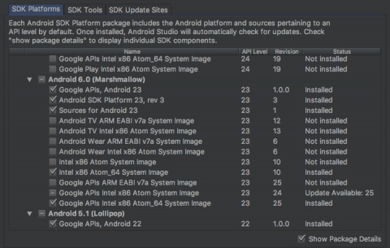

Sau đó chọn SDK Tools và kiểm tra Show Package Details. Mở rộng SDK Build-Tools và chắc chắn

23.0.1 được chọn.

Cuối cùng, chọn Apply để cài đặt.

* Genymotion: (Nhóm sử dụng bản free 30 ngày)

1. Tạo tài khoản Genymotion từ trang <https://www.genymotion.com/account/create/>

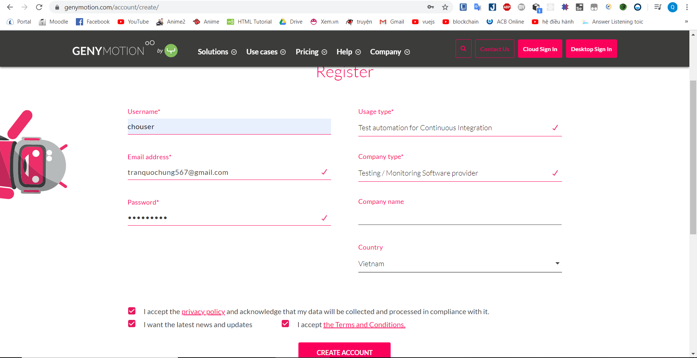

1. Vào gmail để xác nhận đăng ký

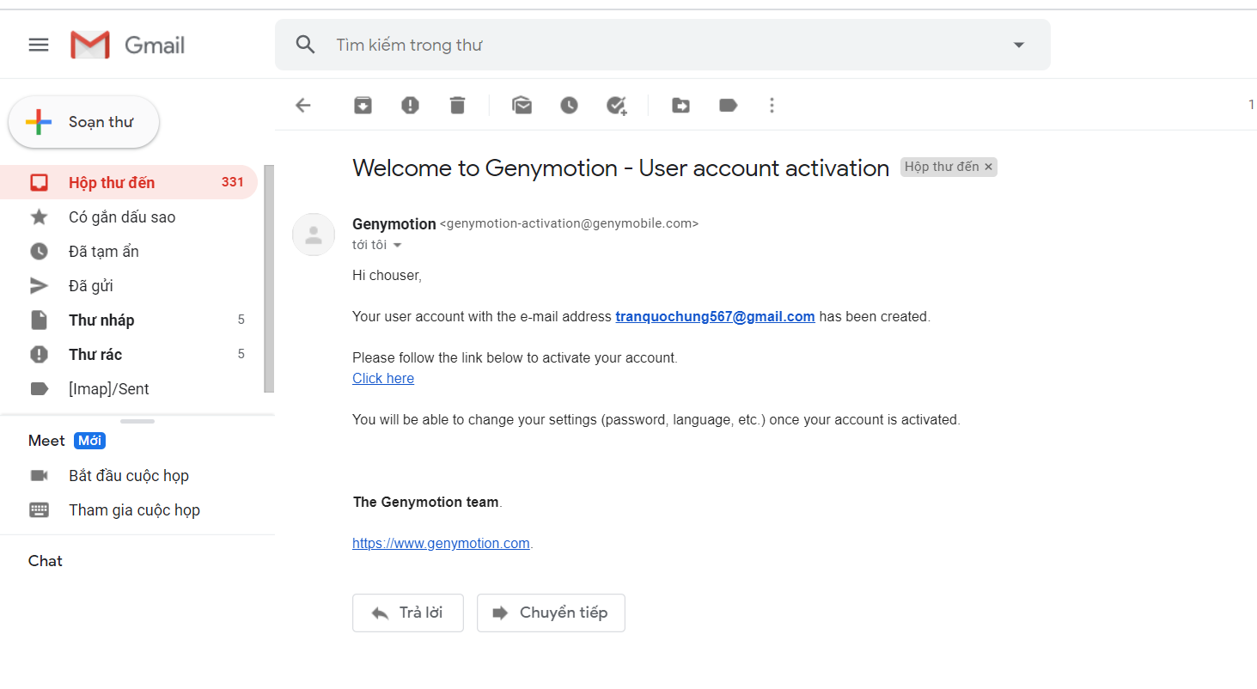

1. Sau khi xác nhận ta tải và cài đặt

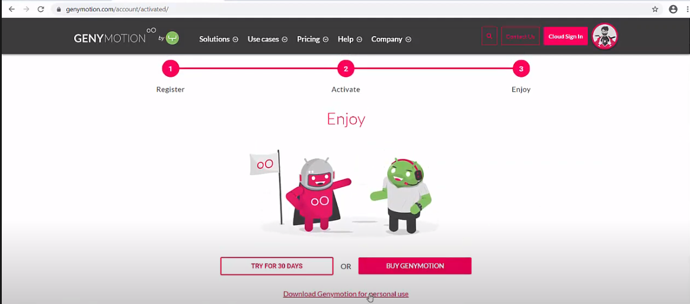

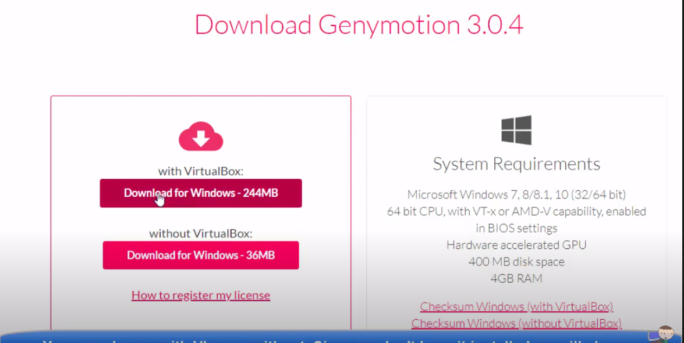

1. Sau khi cài đặt thành công ta đăng nhập vào Genymotion với tài khoản đã tạo để thêm máy ảo. Bấm vào nút thêm (nút màu đỏ có dấu + ở phía trên bên phải) để hiển thị bảng chọn máy ảo. Ta chọn một máy vào cài đặt

